**MATERIAL DE APRENDIZAJE UNIDAD 2 N° DE GUÍA: 10**

ASIGNATURA: ARTES VISUALES

NOMBRE ESTUDIANTE: ______________________________________________________

CURSO: 6° LETRA: __________________ FECHA: __________________

O.A: Crear trabajos de arte y diseños a partir de sus propias ideas y de la observación del: › entorno cultural: el hombre contemporáneo y la ciudad › **entorno artístico: el arte contemporáneo** y el arte en el espacio público (murales y esculturas)

Objetivo de la clase: Realizar pinturas creativas basadas en memes y transformarla a obras de arte contemporáneo.

**Alim Smith**

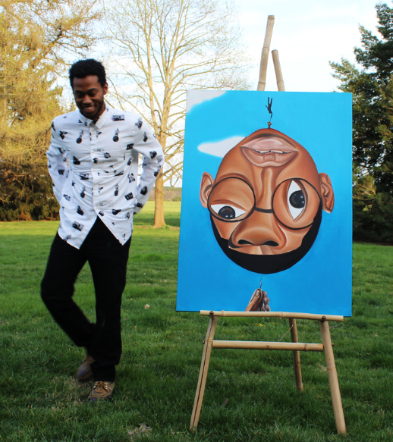Podría considerarse un artista que no teme atreverse, que hace de su arte un disfrute no solo para quienes lo admiran sino para sí mismo. Este artista estadounidense ha dedicado su trabajo a resaltar la cultura afroamericana, basándose en diferentes acontecimientos y expresiones.

Su última serie se tituló Memes, y la dedicó a pintar imágenes de personajes muy conocidos de la cultura afroamericana que se han vuelto virales en los últimos tiempos. En una entrevista para el medio thegrapevine.com, Smith resaltó que durante el proceso creativo se dio cuenta que lo que más amaba era plasmar las expresiones de los personajes, pues para él la gente negra, posee muchas expresiones y muecas.

Nicky Young, Michael Jordan y Keisha son algunos de los personajes que fueron pintados por Smith, quien con su particular estilo surrealista ha logrado capturar la atención de muchas de personas.

En los últimos meses hemos visto como antiguas obras de artes han logrado llegar a millones de pantallas gracias al recurso del meme. Para algunos esto podría traducirse como una desgracia, mientras que para otros es simplemente parte de la interpretación de una generación, pues como dijo el escritor estadounidense Kit White: cada generación tiene la oportunidad de reinventar el arte a su imagen y semejanza.

Fuente: <https://desdelatico.tumblr.com/post/161360860467/memes-convertidos-en-obras-de-arte>